יוסי סאסי מארח את ארז לב ארי – Fata Morgana
סינגל שני מהאלבום Desert Butterflies

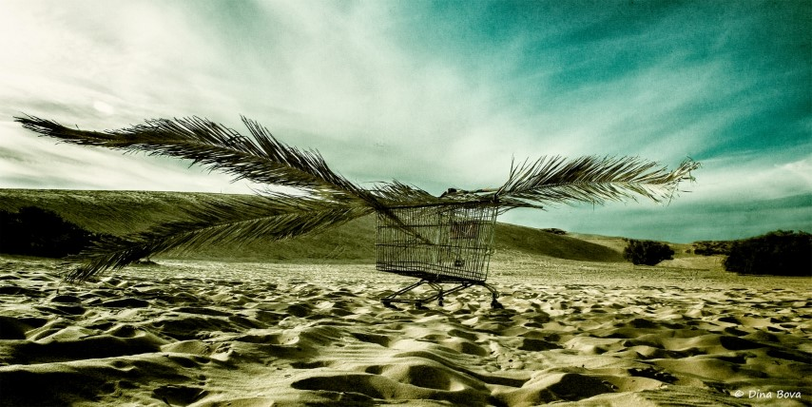

גיבור הגיטרה המוערך יוסי סאסי ישיק בקרוב אלבום סולו חדש בסגנון רוק אתני אשר יכלול שיתופי פעולה עם כמה מהדמויות הבולטות במוזיקה הבינ"ל והמקומית, ביניהם הזמר והיוצר המוערך ארז לב ארי, אשר מתארח כגיטריסט ווקליסט בסינגל Fata Morgana.

Fata Morgana הוא קטע אינסטרומנטלי מרהיב שמבטא אולי יותר מכל את החיבור המיוחד בין הז'אנרים שמביא איתו סאסי – מקצבים מזרח תיכוניים ובוזוקי לצד גיטרות רוק וירטואוזיות. הקול שתורם ארז לב ארי לקטע מעצים אותו והופך אותו לנעימה סוחפת וממכרת.

האלבום Desert Butterflies אשר יושק בהופעה חגיגית ברידינג בתחילת מאי (8.5) הוקלט על פני 3 יבשות ו-4 מדינות כולל שיתופי פעולה בין השאר עם ארז לבארי, רון "באמבלפוט" ת'אל (Guns N' Roses), מרטי פרידמן (Megadeth) ועוד, והוא יצירת המשך קונספטואלית, עשירה ומגוונת לאלבומו הראשון ולז'אנר הרוק האתני שפיתח סאסי. האלבום יופץ בחו"ל ע"י Warner Music ואף יכלול מסע הופעות בינ"ל.

עמוד הפייסבוק הרשמי של יוסי סאסי: https://www.facebook.com/YossiSassi

"יוסי סאסי מוכיח שקירוב הלבבות המוסיקלי אפשרי לא רק ביצירה עצמה אלא גם בקרב הקהל המגוון שמאזין לה.." (יואב קוטנר על Melting Clocks, ישראל היום)

